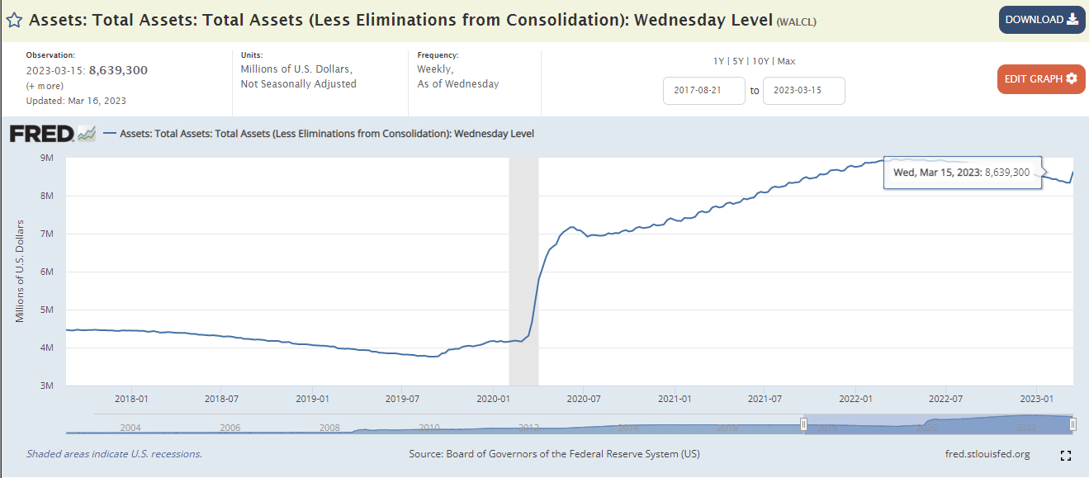

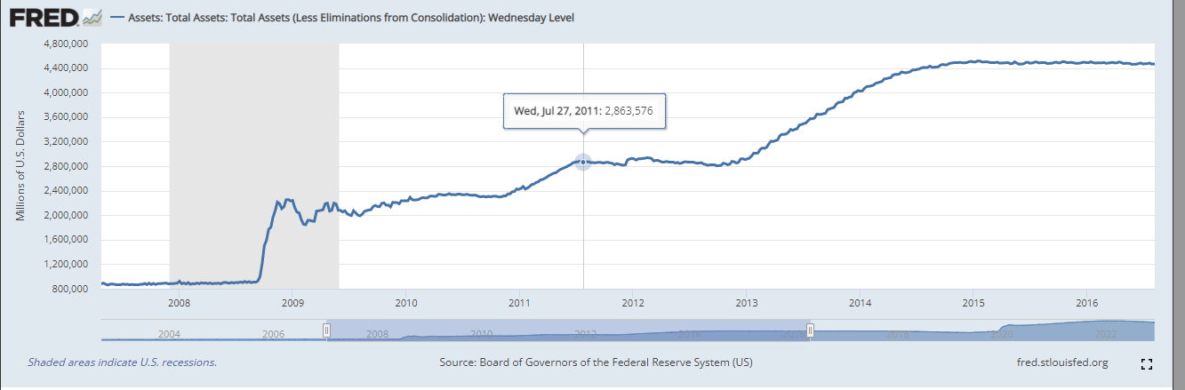

Vào quý I/2023 thì US Federal Debt Q1 2023 = 31,5 trillion dollar ~ $94.064 per American. Nợ quốc gia Mỹ tăng mạnh trong thời gian gần đây phần lớn do đại dịch covid, cắt giảm thuế, các chương trình kích thích, tăng chi tiêu của chính phủ và giảm doanh thu thuế do thất nghiệp lan rộng thường là nguyên nhân khiến nợ quốc gia tăng mạnh. Đa phần các khoản nợ này là nợ do công chúng nắm giữ và nó đã tăng vọt do các chương trình trong giai đoạn covid-19.

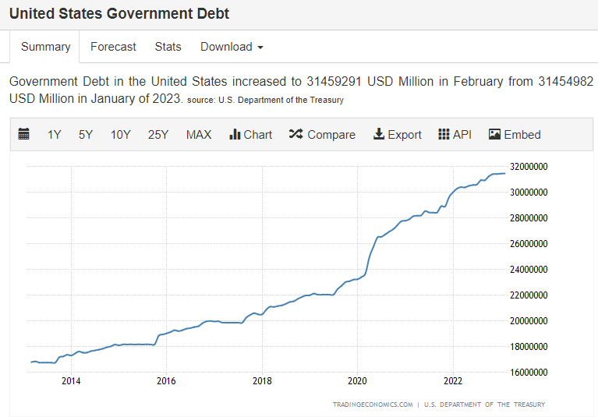

Chính phủ mỹ vẫn phải trả lãi cho các khoản nợ này, tính đến tháng 2 của 2023 thì chi phí trả lãi cho khoản vay là $307B dollars.

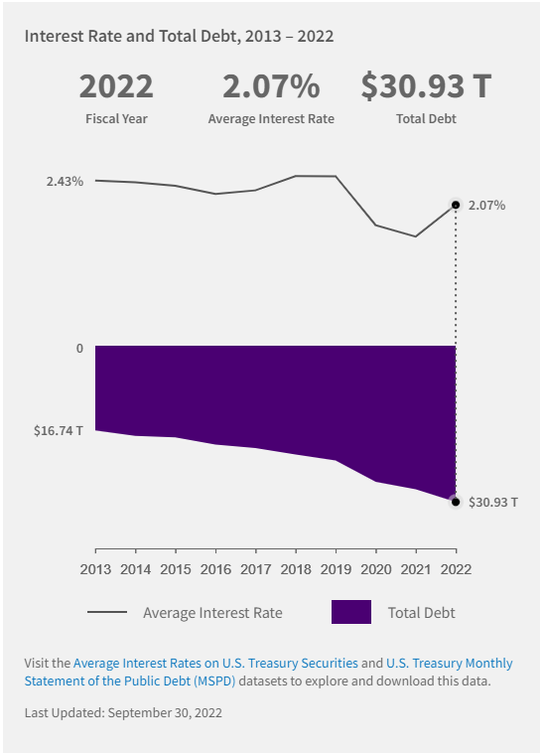

Chiếm 12% chi phí total federal spending, đối với mỹ, khả năng vỡ nợ là rất thấp tuy nhiên có thể sẽ ảnh hưởng tới Credit Rank. Tuy nhiên, Mỹ từng ở mức rank AAA (cao nhất) nhưng đã bị hạ xuống vào tháng AA+ vào tháng 5 2022 khi mà chứng khoán mỹ rớt thảm. Với việc gia tăng chi phí vay mượn do kế hoạch tăng lãi suất của FED + lạm phát, rất có thể Mỹ sẽ phải đối mặt với việc bị hạ Credit Rank, dẫn tới giảm khả năng đi vay, lãi suất trái phiếu cao hơn, chi tiêu của Chính phủ thấp hơn, làm chậm quá trình suy thoái kinh tế.



Vậy như hình trên, nguồn cung tiền của FED đã tăng hơn $2 Trillion USD, điều này nhằm giải quyết vấn đề gì?

1. Cung cấp các khoản vay này cho các ngân hàng thiếu khả năng thanh khoản trong tuần qua (SVB, First Republic) ($143B dollars sẽ dành cho các bank gần như sụp đổ hoàn toàn như trên) (Khoản này khoảng 300 tỷ, đó là lí do tại sao chúng ta lại thấy mới chỉ tăng 300 tỷ ở hiện tại). Trong khi đó $148B còn lại sẽ được phát hành thông qua chương trình “discount widow”, dự kiến là giải ngân khoảng 4-5 tỷ/ tuần để giúp thanh khoản cho các bank phải đáp ứng khách hàng khi rút tiền gửi.
2. Phần tiền còn lại là để đảm bảo các hoạt động trái phiếu kho bạc được hoạt động trơn tru kèm theo đó là đưa ra dưới dạng các khoản vay để làm giảm căng thẳng thanh khoản.

Vậy tại sao điều 2 lại giúp giảm căng thẳng thanh khoản (điều 1 chỉ là để đảm bảo tiền gửi khách hàng). Đầu tiên là các ngân hàng ở mỹ đang có khoản lỗ chưa ghi nhận tới từ trái phiếu chính phủ khoảng $620B do lãi suất tăng cao. Vậy khả năng tiếp theo các ngân hàng vẫn phải bán trái phiếu đã nắm giữ để chi trả cho các hoạt động của mình, vì vậy chính phủ mỹ bơm tiền để mua lại trái phiếu của mình sẽ giúp thị trường trái phiếu ổn định hơn và các banks có nguồn thanh khoản để chi trả. Điều tương tự cũng xảy ra ở trung quốc nhưng với phạm vi nhỏ hơn. Tháng trước, Ngân hàng Nhân dân Trung Quốc cũng đã chuyển sang chế độ Nới lỏng Định lượng bằng cách bơm 92 tỷ USD vào thị trường.Phần còn lại, giải thích ngắn gọn sẽ là để hấp thụ thị trường. Khoản tiền này sẽ được đưa ra cho các khoản vay thế chấp là chủ yếu. Dễ hiểu thay vì phải bán tháo bất động sản để trả cho các khoản vay khác, người dân + cty giờ có thể cầm cố tài sản của mình tiếp cho ngân hàng. Tuy định giá sẽ thấp hơn nhưng sẽ giúp cho thị trường không bị phá giá, từ đó làm giảm căng thẳng thanh khoản.